СЕВЕРО-КАЗАХСТАНСКАЯ ОБЛАСТЬ ТАЙЫНШИНСКИЙ РАЙОН
ЧЕРМОШНЯНСКАЯ СШ

Работа в “Школе родительского просвещения“
Тема «Урок духовности»
(родительское собрание)
2-4 класс.

Подготовила
учитель начальных классов
Осипова Л. В.

2014 год

Родительское собрание “ Урок духовности ”

Цель: Воспитание нравственности, взаимопонимания, согласия в семье.
Задачи: Ориентировать родителей на совместную деятельность с детьми.
Сохранять духовные ценности семьи.
1.Настрой на беседу.
Садитесь поудобнее, закройте глаза, послушайте музыку и представьте своего ребенка. Вспомните один из дней, проведенных совместно, вспомните, как вам было хорошо.

2.Вступительное слово учителя.

В начале нашей встречи мне бы хотелось воспользоваться чудесным сказочным образом Мориса Метерлинка. Помните, как Тильтиль в поиске Синей Птицы оказался в Царстве Будущего? Учитель рассказывает фрагмент из этой повести до слов: “ К нам на Землю с пустыми руками не пускают… ”

3. Каждый Ребенок приходит на Землю со своей миссией.
Что же делаем мы? Мы с самого рождения начинаем давать ему установки: ты должен, ты неумеха, вот я в твои годы, посмотри на старшую сестру (брата, подругу)… Мы начинаем заставлять его заниматься тем, что Ребенку несвойственно, мы даем ему свои установки - мы ломаем ребенка, он теряется и уже не может реализоваться.

Игра “ Связанный ребенок ” .
Учитель вызывает одного родителя для демонстрации – это ребенок.
Мы говорим ребенку: “ Не бегай, не прыгай, не упади… ” Мы связываем ему ноги (вызванному родителю ленточкой связывают ноги).
Не трогай то, не трогай это… Мы связываем ему руки.
Не слушай, это не для твоих ушей… Завяжем ему уши.
Не кричи, не разговаривай громко… Завяжем ему рот.
Не смотри этот фильм… Завяжем ему глаза.

Давайте спросим нашего “ ребенка ” , как он себя сейчас чувствует? Да, не все ребенку можно позволить, но запретов не должно быть слишком много. А то, что запрещено, должно быть непреложно. Что следует запрещать?
1. То, что может нанести вред здоровью ребенка или окружающих. Не бегай с ножом.
2. То, что может привести к порче вещей, в которые вложен труд людей. Не царапай стол.
3. То, что противоречит нравственным нормам. Не читай чужие письма.
И, конечно же, воспитание должно быть последовательным.

4.Практическое задание « Ассоциации».
На доске записано 2 слова, назовите ваши ассоциации на эти слова: взрослые – дети – Такое же задание выполняли и ваши дети. При слове “ дети ” они назвали “ игрушки, смех, школа, шалости ” , т.е. здесь ваши ассоциации почти совпадают. А вот какие ассоциации возникают у детей на слово “ взрослые ” прочитайте на доске. На обратной стороне доски запись: взрослые – ругаются, кричат, работают, заботятся, пьют, дерутся, не пускают на кухню, воспитывают
Уважаемые родители, не пора ли нам задуматься? Вы скажете, что дети излишне эмоциональны. Тогда давайте поговорим об эмоциях человека. Хочется обратить ваше внимание на те эмоции, которые стимулируют развитие неврозов, разрушают внутреннее спокойствие и здоровье ребенка. Это эмоции разрушения: гнев, злоба, агрессия и эмоции страдания: боль, страх, обида. Наблюдая за детьми, приходится констатировать, что эмоции страдания и разрушения им ближе, чем эмоции радости и добра. Вы все можете вспомнить примеры из вашей жизни, из жизни семьи, связанные с отрицательными и положительными эмоциями. Может быть, кто- то сейчас сможет рассказать о таких случаях? Положительные эмоции появляются у человека тогда, когда его любят, понимают, признают, уважают, принимают. Отрицательные – при неудовлетворении потребностей (к взрослению, к свободе).
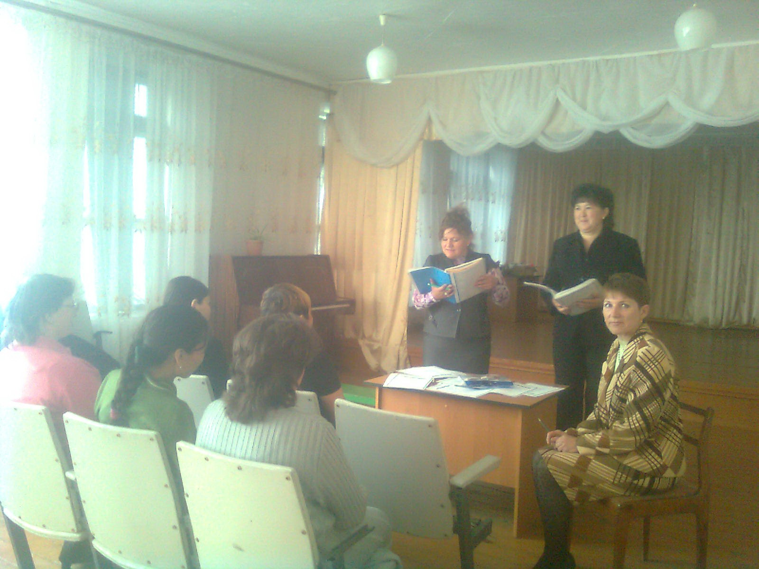

Проблемные ситуации.
Учитель раздает каждой группе родителей листок, на котором изображены родитель и ребенок, попавшие в конфликтную ситуацию. Родителям предлагается посовещаться и найти выход. Как формировать положительные эмоции? С чего начать? Перед вами листы бумаги. Запишите на них выражения, запрещенные в общении с детьми в семье и желательные, рекомендуемые.
После того, как родители выполнят это задание, и каждая группа прочитает свои записи, учитель открывает доску, на которой записаны рекомендации психологов.

Не употреблять:
- я тысячу раз говорил тебе…
- сколько раз надо повторять...
- о чем ты только думаешь…
- неужели трудно запомнить…
- ты становишься…
- ты такой же, как…
- отстань, некогда мне…
- почему Лена (Катя, Вася и т.д.) такая, а ты – нет…

Употреблять чаще:
- ты у меня самый умный (красивый и т.д.)
- как хорошо, что у меня есть ты
- ты у меня молодец…
- я тебя очень люблю…
- спасибо тебе…
- без тебя я бы не справился… “ Быль о правах ” .

Учитель раздает родителям листы и просит в течение 5 минут составить “ Быль о правах ребенка ” и “ Быль о правах взрослого ” (по вариантам).
5. Передача хрустального шара взаимопонимания.

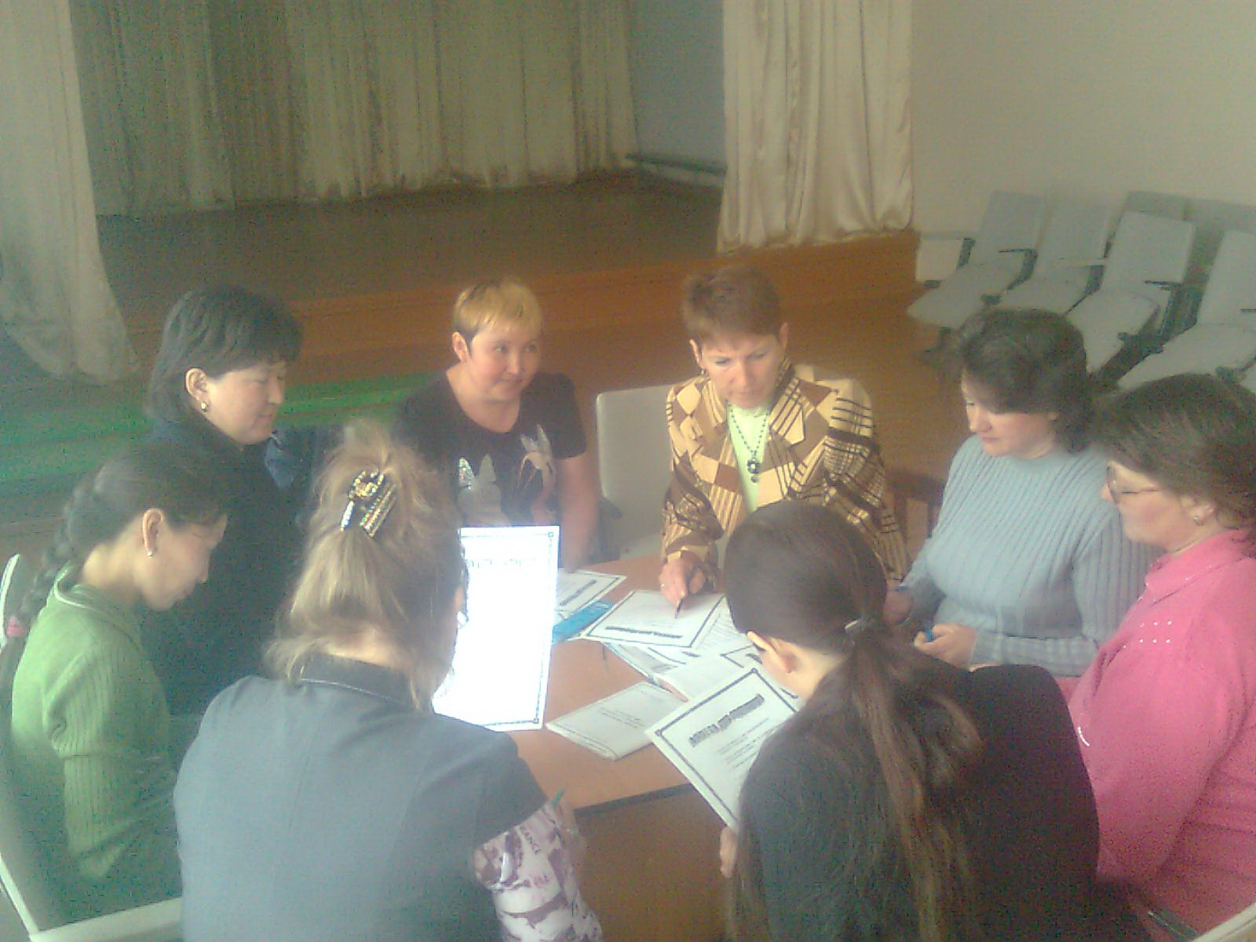

Литература, используемая для подготовки :
- Бим-Бад Б.М. Днепров Э.Д. Карнетов Г.Б. Книга для родителей. Москва, 1989
- Каирова И.А. Богданова О.С. Азбука нравственного воспитания. Москва, 1975
- Терехов Г. События семейного значения. Москва, 1974

